KTÜ
OF TEKNOLOJİ FAKÜLTESİ
ENERJİ SİSTEMLERİ MÜHENDİSLİĞİ BÖLÜMÜ

PELTON TÜRBİNİ DENEY FÖYÜ

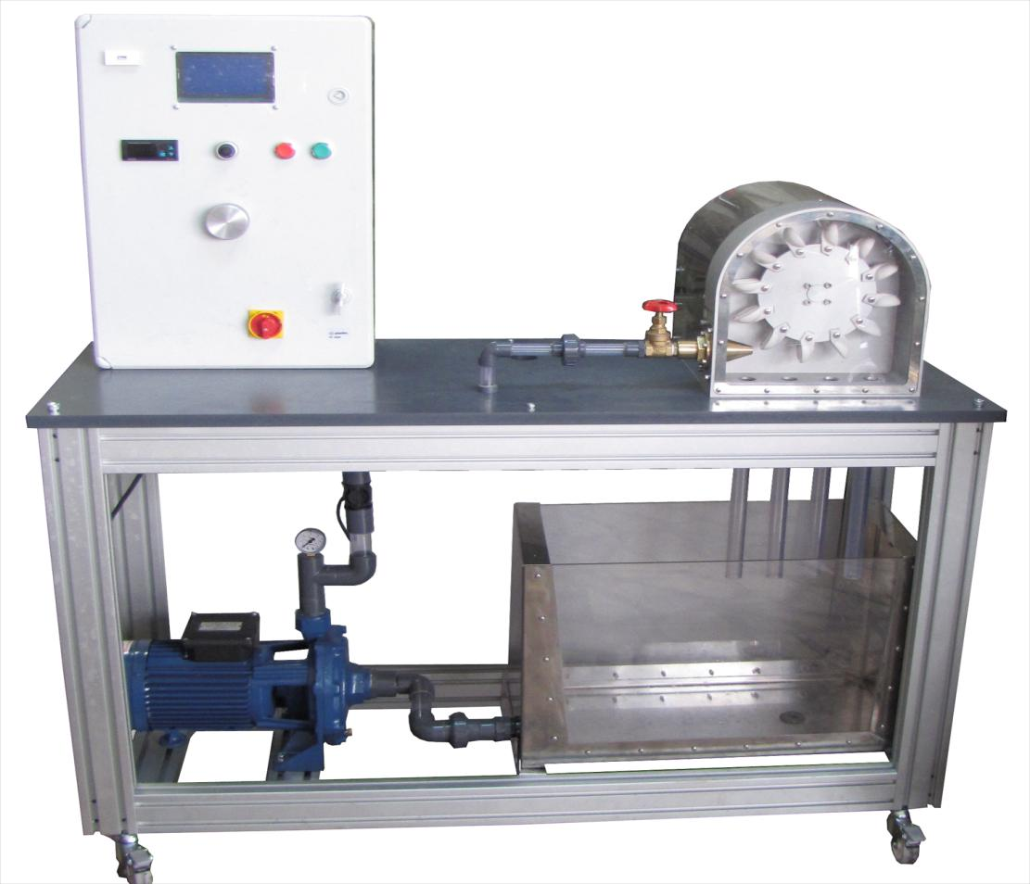
HAZIRLAYAN: Dr. Öğr. Üyesi Coşkun BAYRAM

TRABZON, 2017

1. DENEYİN AMACI
Pelton türbininin performans özelliklerini araştırmak ve ideal verim eğrisi ile karşılaştırmaktır. Farklı debi ve düşülerde (basınçlarda) türbine farklı frenleyici kuvvetler uygulanarak devir sayısı, moment, şaft gücü ve verim gibi türbin özelliklerini belirlemek.
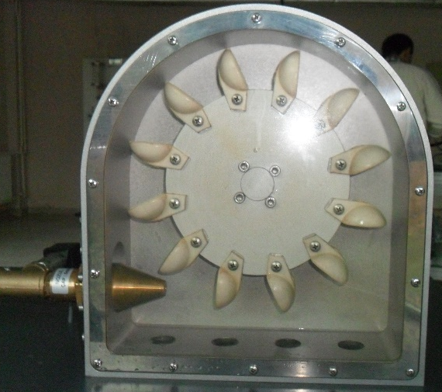

Şekil 1. Pelton türbin çarkı

2. GENEL BİLGİLER
Hemen hemen bütün enerji kaynakları, güneş ışınımının maddeler üzerindeki fiziksel ve kimyasal tesirinden meydana gelmektedir. Hidrolik enerji de güneş ışınımından dolaylı olarak oluşan bir enerji kaynağıdır. Deniz, göl veya nehirlerdeki sular güneş enerjisi ile buharlaşmakta, oluşan su buharı rüzgârın etkisiyle de sürüklenerek dağların yamaçlarında yağmur veya kar hâlinde yeryüzüne ulaşmakta ve nehirleri beslemektedir. Böylelikle hidrolik enerji kendini sürekli yenileyen bir enerji kaynağı olmaktadır. Enerji üretimi ise suyun potansiyel enerjisinin kinetik enerjiye dönüştürülmesi ile sağlanmaktadır.
Doğanın dengesini koruyabilmesi yenilebilir enerji kaynaklarının önemini arttırmaktadır. Bu enerji kaynaklarından birisi de sudan yararlanılarak elde edilen enerjidir. Suyu enerji elde ettikten sonra diğer amaçlar için kullanmak mümkündür. Bu durum, suyun önemini bir kat daha artırmaktadır.
Hidroelektrik Enerjinin Avantajları
- Çevre kirliliği yaratmaz. Kullanımı sırasında gaz, kül gibi zararlı atıklar oluşturmamaktadır.
- Pik enerji ihtiyacında çok hızlı devreye girdiğinden hemen enerji üretmek mümkündür.
- Acil durumlarda su akışı kesilince hızla devreden çıkarılarak tehlike önlenmiş olur.
- Doğal kaynaklar kullanıldığı için dışa bağımlı değildir.
- Yapılan yatırım sadece enerji için değil tarım alanında sulama, içme suyu ve taşkın amaçlı olarak da kullanılmaktadır.

Hidroelektrik Enerjinin Dezavantajları
- Fiziksel çevreye etkileri Haznelerin su geliştirme projelerinin çoğu ekosistemde değişikliğe yol açmaktadır. Bu değişikliklerin başlıcaları akarsu akış düzeninin değişmesi, baraj haznelerinin büyük alanları su altında bırakması ve yer altı seviyesinin yükselmesi gibi sakıncalardır. Baraj haznelerinin kapladığı büyük alanlar tarihi yapıların, tarım arazilerinin ve fiziki güzelliklerin bir daha geri gelmeyecek şekilde yok olmasına neden olmaktadır.
- Biyolojik çevreye etkileri Sulama amacını da içeren geliştirme projelerinin en önemli sonucu, su kaynaklı hastalıkların yaygınlaşmasıdır. Sulama sistemleri, parazitler ve humma, ciğer trematodu, sıtma gibi hastalıklar yapan canlılar için uygun bir ortam oluşturmakta ve bu yüzden canlılar hastalıklardan etkilenmektedir. Bazı durumlarda sulama amacıyla uygulanan su geliştirme projeleri, toplam besin maddesi üretimini azaltacak sorunlar ortaya çıkarmaktadır. Bu sorunlar, tuzluluk ve alkalinler yüzünden toprak veriminin azalması sonunda da verimli arazinin kaybı olmaktadır.
- Sosyal çevreye etkileri Su geliştirme projelerinin sosyal etkileri doğrudan ya da fiziksel ve biyolojik etkiler sonucu dolaylı olabilmektedir. Bu etkilerin bir kısmı olumlu bir kısmı da olumsuzdur. Su geliştirme projelerinin çoğunda özellikle bölgede oturanlar yerleşim yerlerini boşaltma açısından sorun teşkil etmektedir. Yerleşim yerlerindeki bu değişiklik farklı örf, adet, dil, din, sosyal değer ve kültürleri olan bu insanları olumsuz yönde etkileyerek sosyal bazı sorunların ortaya çıkmasına neden olmaktadır

2.1.Türbinler
Baraj gölünde birikmiş olan yüksek seviyede debisi ve potansiyel enerjisi bulunan su, cebrî borular vasıtası ile yüksek bir su düşüsü elde edilerek türbin kanatlarına veya çarklarına verilir. Türbinde suyun kinetik enerjisinden meydana gelen mekanik dönme enerjisi, türbine akuple olan alternatörde elektrik enerjisine çevrilmiş olur.
Debi: İletici bir borudan veya nehirlerin belirli bir yerinden saniyede akan su miktarıdır. m³ /sn olarak ifade edilir.
Düşü: Baraj gölünde birikmiş olan suyun üst seviyesi ile türbin çıkışındaki yükseklik arasındaki farka geometrik düşü denir. Baraj gölündeki su alma ağzı ile türbinden çıkan su arasındaki yükseklik farkına faydalı düşü denir. Hidroelektrik santrallerinde baraj gölündeki su yüzeyi ile su alma ağzı arasındaki yüksekliğe net düşü denir.
Günümüzde akarsular üzerinden ve baraj göllerinden birkaç metreden 1800 metreye kadar oluşan, faydalı düşüler sağlanmaktadır. Bu duruma göre su düşüleri üç gruba ayrılır:
Alçak düşü: 40-50 m’ye kadar olan su düşüleridir. Kaplan türbinleri alçak düşülerde kullanılır.
Orta düşüler: 50-300 m’ye kadar olan su düşüleridir. Francis türbinleri orta düşülerde kullanılır.
Yüksek düşüler: 300 m’den fazla olan su düşüleridir. Pelton türbinleri yüksek düşülerde kullanılır.
Bir hidroelektrik santralinde kullanılan türbin tipinin belirlenmesinde, türbini döndürecek olan suyun basıncı ile debisi etkili olur. Bütün türbinlerde duran kısma salyangoz, dönen kısma ise rotor denir. Günümüz hidroelektrik santrallerinde kullanılan üç çeşit türbin vardır:
- Kaplan türbini
- Francis türbini
- Pelton türbini
Kaplan türbini suyun eksenel akışla çarkı çevirmesi esasına dayanır, küçük düşüler ve büyük debilerde kullanılan türbinlerdir. Aynı düşü ve debi değerleri için türbine daha büyük bir hız sağlar. Bu nedenle türbin ve alternatör boyutları küçülür. Kaplan türbinlerinin devirleri 300-1000 d/dk arasındadır. Ülkemizdeki Yüreğir Hidroelektrik Santrali’nin türbini kaplan türbinidir. Kaplan türbinlerinin çarkında 3 ile 8 pala bulunur. Bu palalı çarklarda palalar ters çevrilerek türbinin aşırı hızda dönmesi önlenebilir. Palaları sabit olan çarkların kullanıldığı türbinlere uskur türbinler denir.
Büyük santrallerde sabit yükle çalışabilecek üniteleri uskurlu, değişken yükle çalışacak olanları kaplan çarklı olarak tertiplenir.

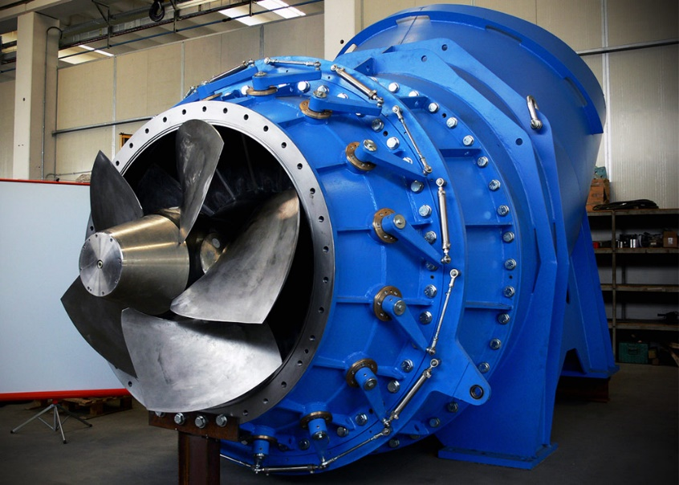

Şekil 2. Kaplan türbin çarkı

Francis (fransis) türbini eğri çark kanatları sayesinde suyun radyal olarak girdiği ve eksenel olarak çıktığı türbinlerdir. Genellikle 300 m’ye kadar su düşülerinde kullanılır. Francis türbinlerinde su girişi cebrî borudan türbine geçişte kelebek vana kullanılır. Vana oldukça yüksek basınç altında bulunacağından açış kolaylığı için by-pass sistemi bulunmalıdır. Francis türbinlerinin devirleri 60-400 d/dk arasındadır.
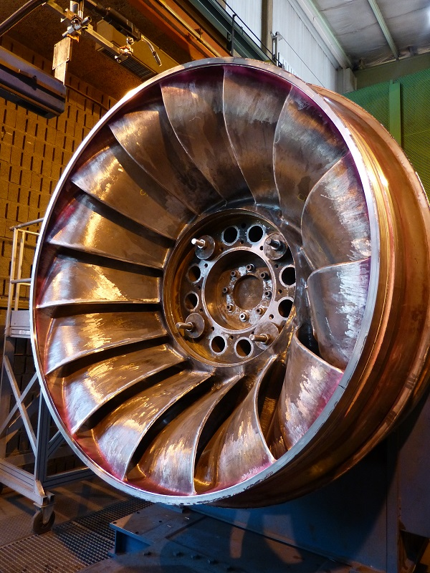

Şekil 3. Francis türbin çarkı

Pelton türbinleri nozuldan çıkan suyun çark kepçelerine çarparak yaptığı etki ile çarkın dönmesinin sağlandığı türbinlerdir. Pelton türbinlerinin özgül hızları küçük olup francis türbinlerine oranla yüksek düşülerde kullanılmaya elverişlidir. Buna karşılık debileri küçüktür. Pelton türbinleri genellikle büyük güçlerde düşey, küçük güçlerde yatay eksenli olarak tertiplenmektedir. Dakikada 32 devire kadar dönebilir. Pelton türbinlerinin kullanıldığı santrallere Türbin milinin durumuna göre türbin çeşitleri:
  - Yatay eksenli türbinler
  - Düşey eksenli türbinler
  - Eğik eksenli türbinler
Düşey eksenli türbinler daha çok tercih edilmektedir.
Bir türbinin geometrik benzerinin 1 m düşü altında 1kw güç üretebilmesi için dakikada yapması gereken devir sayısına türbinin özgül hızı denir. Gerçekte hidroelektrik santrallerde kullanılacak türbin tipi özgül hıza göre belirlenir.
Türbin çeşitlerinin özgül hız aralıkları:
- n_{s}=8-30 Pelton
- n_{s} =60-125 Yavaş Francis
- n_{s} =125-225 Orta Hızlı Francis
- n_{s} =225-400 Hızlı Francis
- n_{s} = 400-1100 Kaplan ve Uskur
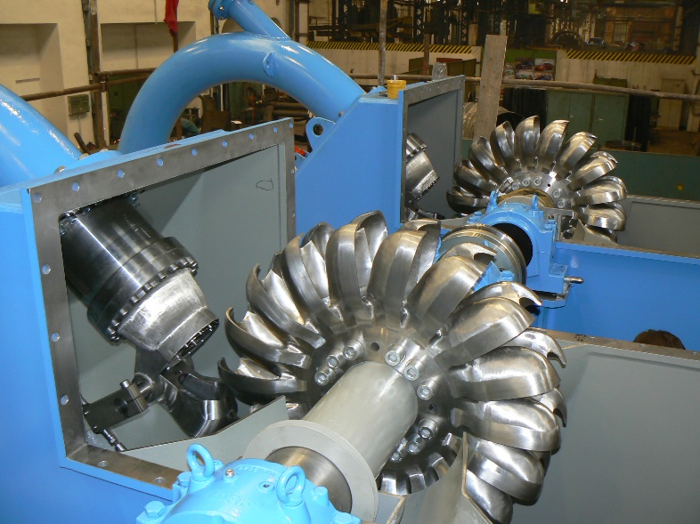

Şekil4. Pelton türbin çarkı

2.1. Pelton Türbini
Su türbinleri hidroelektrik güç santrallerinde çok önemli elemanlardır. Görevleri; barajlarda biriktirilen suyun potansiyel enerjisini mekanik enerjiye çevirmek, ardından da türbine bağlı bir jenaratör yardımıyla elektrik gücü elde edilmesini sağlamaktır. Türbinler etki ve tepki türbini olmak üzere iki gruba ayrılırlar. Pelton türbinleri etki prensibine göre çalışan türbin grubuna girmektedir. Şekil 5’de Pelton türbininin çalışma prensibi görülmektedir. Pelton türbininde akışkan önce bir nozul içerisinden geçirilerek potansiyel enerjisi kinetik enerjiye dönüştürülür. Ardından, oluşan yüksek hızlı jet, enerjiyi türbin miline transfer eden kepçe şeklindeki kanatlara çarparak türbin milini döndürür ve böylece mekanik enerji oluşur. Bir Pelton çarkının kepçeleri, akışı ikiye bölecek ve neredeyse 180° yön değiştirecek şekilde tasarlanır. İyi tasarlanmış bir Pelton türbininde, kepçe çıkışındaki mutlak hız yaklaşık olarak sıfır olmalıdır. Bu durumda kinetik enerji hemen hemen tamamen mekanik enerjiye dönüştürülmüş olur.Etki türbinleri içinde en çok kullanılanı pelton türbinidir. Genel olarak yüksek düşü ve küçük debiler için uygundurlar. (maksimum düşü değerleri 1500 m’nin üstündedir). Özgül devir sayıları düşüktür. Su huzmeleri basit bir şekilde dizayn edilmiş kepçelere çarptırılarak moment elde edilir. Verimleri %78-%92 civarındadır.

Şekil 5. a. Pelton türbin çarkı, b. Kepçe kesit görünüşü

Şekil 6. Debi ve düşü değerlerine göre kullanılacak türbin çeşitleri(50kW-2000MW)

Şekil 7. Debi ve düşü değerlerine göre kullanılacak türbin çeşitleri(10kW-10MW)

3. DENEY DÜZENEĞİ
Pelton türbini deneyi için şekil 6’da verilen deney düzeneği kullanılacaktır. Deney düzeneği; kontrol panosu(1), pelton türbin çarkı(2), pompa(3), su tankı(4), nozul(5), yükleme ünitesi(Şekil 8) ve bağlantı boruları ana elemanlarından oluşmaktadır.
ELEKTRONİK KONTROL PANOSU (1)
PELTON TÜRBİN ÇARKI(2)
SU TANKI(4)
POMPA(3)
NOZUL(5)
VALF(6)

Şekil 8. Deney düzeneğinin resmi

Deney düzeneğinde pompa vasıtasıyla su tankından emilen su nozuldan(5) geçirilerek pelton türbin çarkına çarpar ve kinetik enerji mekanik enerjiye dönüştürülür. Üretilen mekanik enerji yükleme ünitesinde bulunan bir dc motor(12) tarafından emilir. Pelton türbin çarkında 12 adet eliptik çıkıntılı kepçe(kova) bulunmaktadır. Ayrıca deney düzeneğinde suyun debisini ölçmek için türbin tipi debimetre, türbin devir sayısını ölçmek için devir sensörü(14), nozuldan (özel üretim mızrak tipi valfli) çıkan suyun basıncını ölçmek bir basınç transmitteri ve dc motora etki eden kuvveti ölçmek için yük hücresi(15)bulunmaktadır.
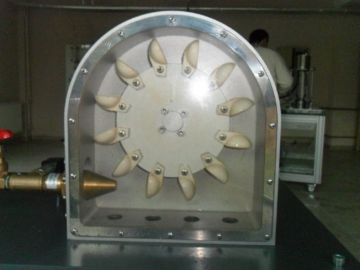
D
d:Nozul çapı: 5 mm
D:Pelton türbini çark çapı(kepçe merkezine göre) :200 mm
Kepçe sayısı:12

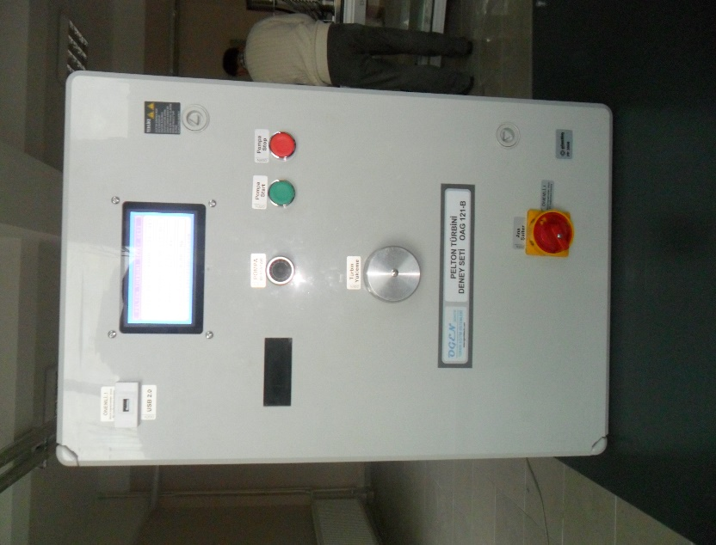
DİJİTAL GÖSTERGE (7)
ANA ŞALTER (11)
YÜKLEME ANAHTARI (10)
POMPA DEBİ AYAR ANAHTARI (9)
POMPA AÇ/KAPA DÜĞMELERİ (8)

Şekil 9. Elektronik kontrol panosu

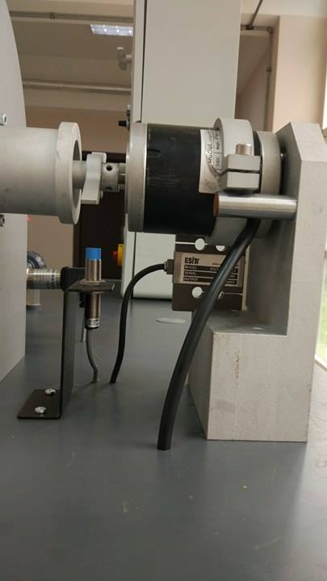
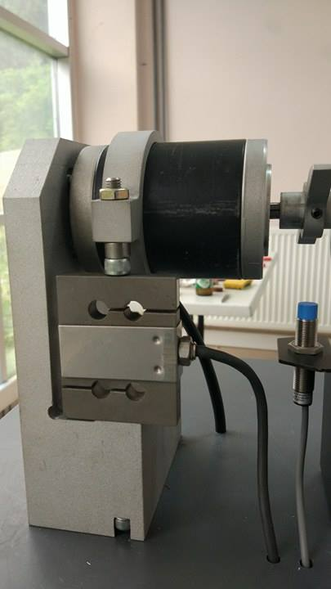
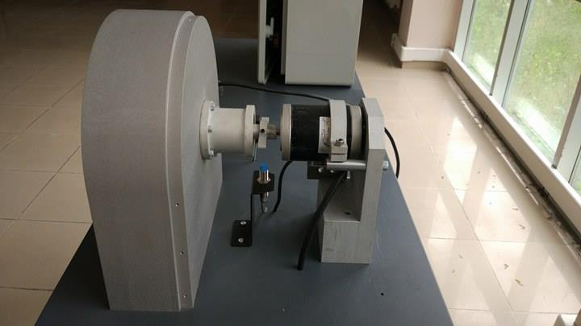
DC MOTOR (12)
YÜK HÜCRESİ (15)
DEVİR SENSÖRÜ (14)

Şekil 10. Yükleme Ünitesi

4. DENEY DÜZENEĞİNİN ÇALIŞTIRILMASI/KAPATILMASI
4.1. Çalıştırmadan Önce Yapılması Gerekenler
Deney düzeneği çalıştırılmadan önce aşağıdaki işlem adımlarını uygulayınız.
1. Düzeneklerdeki borularda, hortumlarda ve ek yerlerinde her hangi bir sızıntı olup olmadığını kontrol ediniz. Eğer sızıntısı varsa sızıntıları gidermeden deney düzeneklerini çalıştırmayınız.
2. Deney düzeneği alt kısmında bulunan su tankındaki(4) su seviyesini kontrol ediniz. Su seviyesi pompa emiş borusunun en az 2-3 cm üzerinde olmalıdır. Su seviyesi pompa emiş borusunun altında ise POMPAYI KESİNLİKLE ÇALIŞTIRMAYIN ve bu durumda su tankına(4) su seviyesi pompa emiş borusunun 2-3 cm üzerine çıkana kadar su ilavesi yapınız.

4.2. Düzeneğin Çalıştırılması
Aşağıdaki işlem adımlarını uygulayarak deney düzeneğini çalıştırınız.
1. Deney düzeneğinin fişini mutlaka 220 V gerilimli topraklı bir prize takınız.
2. Elektronik kontrol panosu üzerindeki ana şalteri(11) açınız (I konumu).
3.Pompa “Aç” anahtarına(8) basarak pompayı çalışma konumuna alınız.
4.Pompa debi ayar anahtarını(9) çevirerek pelton türbin çarkının hafif bir şekilde dönüşüne sağlayınız.

4.3. Çalışmanın Durdurulması
Aşağıdaki işlem adımlarını uygulayarak deney düzeneğini durdurunuz.
1. Pompa debi ayar anahtarını(9) sıfır konumuna getirerek pelton türbin çarkının durdurunuz.
2. Pompa “Kapa” anahtarına(8) basarak pompayı durma konumuna alınız.
3.Elektronik kontrol panosu üzerindeki ana şalteri(11) açınız (0 konumu).
4. Deney düzeneğinin fişini çıkarınız.
5.Eğer deney düzeneği uzun süre kullanılmayacaksa su tankı içindeki suyu boşaltınız.

5. DENEYİN YAPILIŞI ve ÖLÇÜMLER
Aşağıdaki işlem adımlarını uygulayarak deneyi yapınız.
1.Dördüncü bölümde anlatılan işlem adımlarını uygulayarak deney düzeneğini çalıştırınız.
2. Yükleme anahtarını istenilen yükleme konuma göre ayarlayınız.
3.Valfi(6) tam açık konuma getiriniz. Daha sonra valfi kısarak farklı debilerde ölçümler alınız ve tablo 1 doldurunuz.

Tablo 1. Ölçüm değerleri
Yükleme
n[d/dak]
Türbin devir sayısı
${\dot{V}}_{}$[L/dak]
Suyun türbine girişte
hacimsel debisi
P [bar]
Suyun türbine giriş basıncı
F[N]
Kuvvet

6. HESAPLAMALAR
6.1. Net Düşü (H)
Net düşü türbinin nozul girişindeki basınçla ilişkilidir ve basınç sensöründen okunan basınç değerinden faydalanılarak bulunabilir. Okunan basınç aşağıdaki formül ile yüksekliğe dönüştürülebilir:

$H=P/(ρ∙g) [m]$ (1)
Burada,
$H$ :Net düşü [m]
P:Türbin girişindeki basınç [Pa]
$ρ$:Suyun yoğunluğu [kg/m³]
g :Yer çekimi ivmesi [m/s²]

6.2. Döndürme Momenti (M_{d})
Deney düzeneğindeki yükleme ünitesindeki yük hücresi dc motor üzerindeki kuvveti ölçmektedir. Türbin çarkının mili ile dc motor mili bir birine bağlı olduğu için dc motor üzerinde oluşan kuvvet aynı zamanda türbin çarkını döndürmeye çalışan kuvvete eşit kabul edilebilir ( türbin çarkı ile dc motor arasında küçükte olsa kayıplar olacaktır).
Şekil 11. Kuvvet ve moment oluşumu
F
l=0.05m

Türbinde oluşacak döndürme momenti Şekil 9’a göre aşağıdaki gibi hesaplanabilir.

$M_{d}=F∙l$ [Nm] (2)
Burada,
M_{d} : Döndürme momenti [Nm]
F: Kuvvet [N]
l:Yük hücresi merkezi ile dc motor merkezi arası mesafe(kuvvet kolu) [m]

6.3. Türbinin Ürettiği Güç (N_{T})
Döndürme momenti oluşan bir türbin çarkının üreteceği güç aşağıdaki gibi hesaplanabilir:
$N_{T}=M_{d}∙ω$ [W] (3)
Burada,
N_{T}:Türbin gücü [W]
M_{d} : Döndürme momenti [Nm]
$ω=π∙n/30$: Açısal hız [rad/s]
n:Devir sayısı [d/dak]

6.4. Hidrolik Güç (N_{H})
H yüksekliğindeki suyun hidrolik gücü (potansiyel enerjisi),
$N_{H}=\dot{m}∙g∙H$ [W] (4)
bağıntısından hesaplanabilir. Burada,
N_{H}:Hidrolik güç [W]
$\dot{m}=ρ∙\dot{V}$ :Suyun kütlesel debisi [kg/s]
$ρ$:Suyun yoğunluğu [kg/m³]
$\dot{V}$:Suyun hacimsel debisi[m³/s]
H: Net düşü [m]

6.5. Türbin Verimi (η)
Türbinin ürettiği gücü hidrolik güce bölerek pelton türbinin verimini hesaplanabilir.
$η=\frac{N_{T}}{N_{H}}$ (5)
6.6. Türbin Özgül Hızı(n_{s})
Bir türbinin geometrik benzerinin 1 m düşü altında 1kw güç üretebilmesi için dakikada yapması gereken devir sayısına türbinin özgül hızı denir. Özgül hız,
$$n_{s}=\frac{n∙\sqrt{N_{T}}}{H^{5/4}} (6)$$
bağıntısından hesaplanabilir. Burada
n_{s}:Türbin özgül hızı [d/dak]
n:Devir sayısı [d/dak]
N_{T}:Türbin gücü [HP](1W=1.34*10⁻³HP)
H: Net düşü [m]
(6) nolu denkleme göre aynı gücü üreten ve aynı devirde dönen türbinlerde net düşü yükseldikçe özgül hız düşecek, net düşü azaldıkça özgül hız artacaktır. Gerçekte hidroelektrik santrallerde kullanılacak türbin tipi özgül hıza göre belirlenir.
Hesaplanan değerler tablo 2’deki gibi verilecektir.
Tablo 2. Hesaplanan değerler
Yükleme
n[d/dak],Türbin devir sayısı
$H$ [m],Net düşü
M_{d}[Nm],Döndürme momenti
N_{T} [W],Türbin gücü
N_{H} [W],Hidrolik güç
$η$, Türbin verimi
n_{s}:Türbin özgül hızı [d/dak]

6.6. Çizilecek Grafikler
Deney raporunda aşağıda istenilen grafikler çizilecektir.
1. Devir sayısı, n –Döndürme momenti M_{d}
2. Devir sayısı, n –Türbin gücü, N_{T}
3. Devir sayısı, n –Verim, $η$

7.DENEY RAPORU İÇERİĞİ
Deney raporu içeriği aşağıda verilen sıraya göre oluşturulur.
KAPAK
1.DENEYİN AMACI (Deneyin yapılma amacı ve hedefi açıklanacak)
2.DENEY VE DÜZENEKLE İLGİLİ TEMEL BİLGİLER(deneyle ilgili teorik bilgiler verilecek, Varsa deney düzeneğinin resmi olacak, düzenekteki her bir elemanın ismi ve görevi açıklanacak)
3.DENEYİN YAPILIŞI (Düzeneğin çalıştırılması, deneyin yapılış sırası ve dikkat edilecek hususlar ve ölçümlerin hangi şartlarda alınacağı açıklanacak)
4.BULGULAR (Deney esnasın yapılan ölçümler açıklanacak ve ölçüm sonuçları tablo halinde verilecek)
5.SONUÇLAR (Deneyde ölçülen değerlere göre gerekli hesaplar yapılacak, tekrarlı hesaplamalar varsa örnek bir hesaplama yapılması yeterli olacaktır, hesaplama sonuçları tablolar halinde verilecek ve gerekiyorsa deneyle ilgili karakteristiklerin değişimi grafik olarak çizilecek)
6.İRDELEME VE ÖNERİLER (Deneyde ölçülen değerlere ve hesaplanan değerlere göre irdeleme yapılacak(neden sonuç ilişkisi kurulacak) ve deneyle ilgili öneriler yapılacak)
EKLER (Varsa deneyle ilgili yararlanılan tablo, şekil v.b gibi bu bölüme konulacak)

